
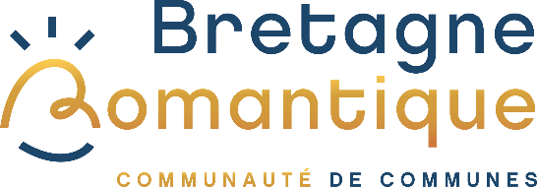

INVITATION – LABO TOUR 2025

Loïc REGEARD
Président de la Communauté de communes Bretagne romantique

Sébastien DELABROISE
Vice-Président à la Communauté de communes en charge de l’environnement, de l’énergie et des mobilités

Et les membres du jury du Labo citoyen

ont le plaisir de vous inviter
au LABO-TOUR 2025
Le jeudi 26 juin 2025 de 8h45 à 12h30

Le Labo Tour est l’occasion, sur une demi-journée, de vous faire découvrir en tant qu’élus, agents ou anciens lauréats, 4 projets soutenus par le Labo citoyen. Cela permettra de mieux connaître le dispositif, sa portée, son intérêt et de le faire connaître autour de vous.

Cliquez ici pour confirmer votre présence avant le 12 juin 2025
https://framadate.org/v13RaHlcUxJ552Pw

Programme de la matinée :
- 8h45 : pour ceux qui le souhaitent, RDV à la Communauté de communes pour un transport groupé jusque Tinténiac – retour sur site à 12h30.
- 9h00 – Tinténiac (lycée professionnel Bel-Air)
  - Accueil/Café - présentation du Labo citoyen
  - Présentation du projet du lycée de rucher connecté
- 10h00-11h30 : déplacement et découverte de deux projets lauréats (programmation en cours)
- 11h30 – Hédé-Bazouges – Lieu-dit Le Poirier
  - Présentation du Tiers-Lieu Le Poirier
  - Pot de clôture
- 12h15 : fin de la matinée

Pour toute information complémentaire vous pouvez contacter : m.chesnais@bretagneromantique.fr

Organisé en partenariat avec : 

